Temat_16. Prąd elektryczny i magnetyzm.

- Oddziaływanie prostoliniowego przewodnika z prądem na igłę magnetyczną umieszczoną w pobliżu.
- Budowa elektromagnesu i rola rdzenia w elektromagnesie.
- Działanie elektromagnesu na znajdujące się w pobliżu przedmioty żelazne i magnesy
Zapraszam na film https://www.youtube.com/watch?v=VTNTokzGZF0
Wokół przewodnika z prądem istniej pole magnetyczne. (po raz pierwszy odkrył to Hans Christian Ørsted (ur. 14 sierpnia 1777 w Rudkøbing ,
zm. 9 marca 1851 w Kopenhadze ) – duński fizyk doświadczalny oraz chemik. Obserwował podczas wykładu, jak igła kompasu odchyla się pod
wpływem prądu w przewodzie i tym samym odkrył zjawisko oddziaływania elektromagnetycznego.
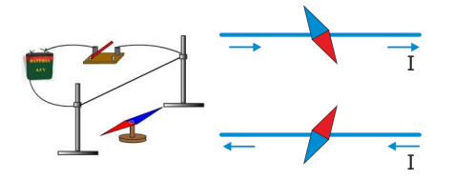

Co określa zwrot linii sił pola magnetycznego? ***
Zwrot linii sił pola magnetycznego określa reguła prawej dłoni (reguła korkociągu).
Jeżeli kciuk prawej dłoni ustawimy zgodnie ze zwrotem prądu, to ugięte pozostałe palce wskażą kierunek i zwrot linii sił pola magnetycznego.
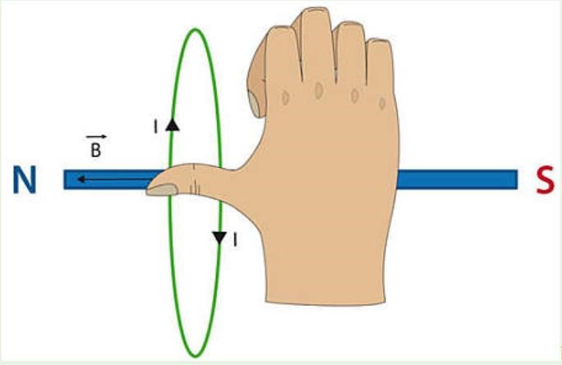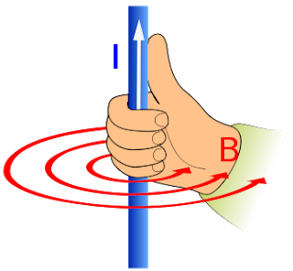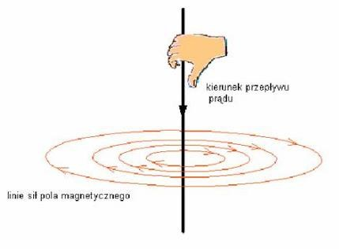

Jak oddziałują na siebie dwa przewodniki? 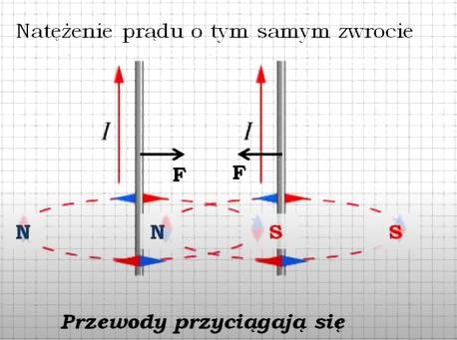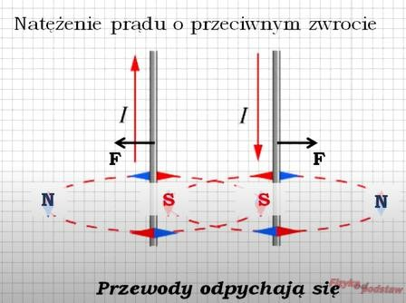

5. Zwojnica
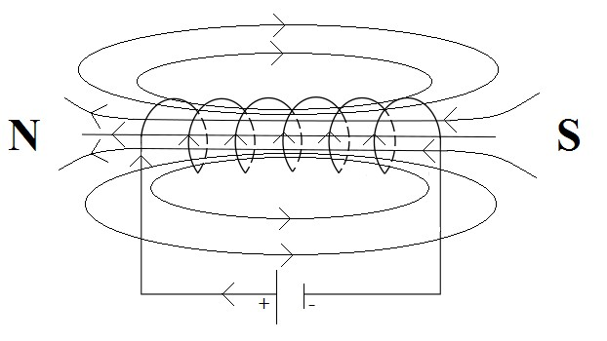
Zwojnica jest układem wielu przewodników kołowych. Prąd płynący przez zwojnicę wytwarza pole magnetyczne tym silniejsze im więcej posiada zwojów. Zwojnica z prądem zachowuje się podobnie jak magnes. Na zewnątrz zwojnicy linie pola magnetycznego układają się tak jak wokół magnesu sztabkowego.
Wewnątrz zwojnicy linie sił pola magnetycznego przebiegają równolegle, jest to tzw. pole jednorodne.

7. Elektromagnes
Pole magnetyczne wytworzone przez prąd w zwojnicy można zwiększyć wstawiając do środka zwojnicy rdzeń z miękkiej stali lub żelaza. Stal namagnesowana staje się źródłem silnego pola magnetycznego.
Urządzenie takie nazywamy elektromagnesem.

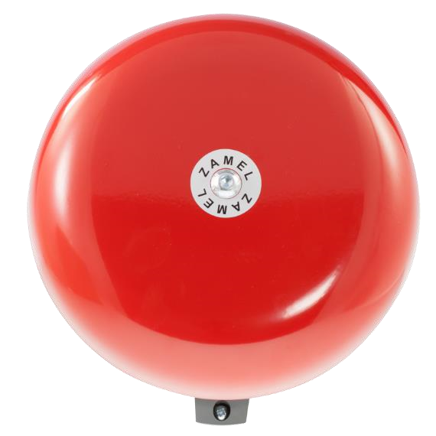

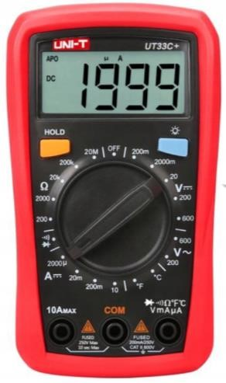
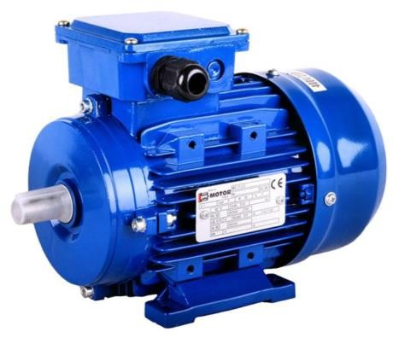
8. Zastosowanie elektromagnesów;
dźwigi elektromagnetyczne;
silniki i prądnice elektryczne;
mierniki prądu;
głośniki;
dzwonki elektryczne
